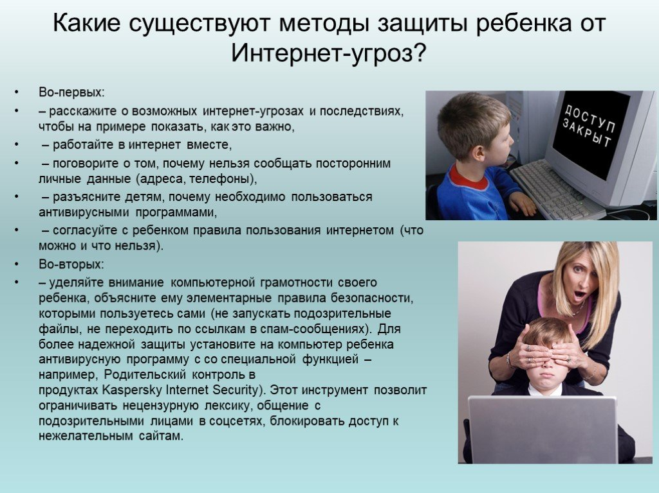
- Необходимо донести до внимания родителей, что информационные угрозы – это проблема не только крупных населенных пунктов и городов.

С кибербуллингом, мошенничеством, кражей персональных данных, экстремизмом и другими угрозами может столкнуться любой ребенок, имеющий выход в Интернет.


- Объяснить возможные риски и угрозы безопасности детей и подростков.
Важно не запрещать и блокировать доступ к Интернету, а раскрывать сущность угрозы и возможные последствия.

- Не сеять панику в сознании родителей относительно безопасности. Рассказать о том, что они в состоянии предотвратить угрозы.
Главное для педагога не запугать, а показать способы минимизации возможных рисков.
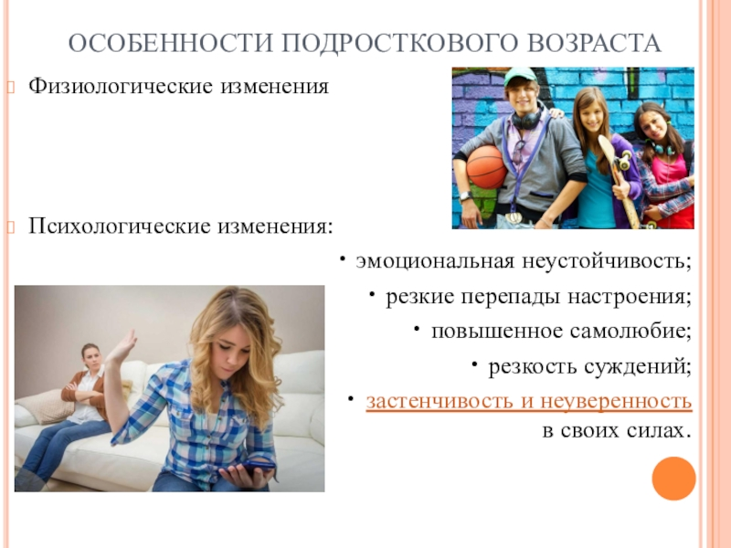
4.Раскрыть особенности детской и подростковой психологии.
Довести до сведения родителей, что изменения в поведении являются неотъемлемой частью взросления, настороженность нужно проявлять тогда, когда совпадает целый ряд признаков подверженности угрозе.

5.Пояснить значение консолидации усилий школы и родителей.
Напомнить родителям о том, что все те меры, которые предпринимает школа для обеспечения безопасности ребенка малоэффективны без взаимодействия с семьей. Ответственность родителей состоит в том, чтобы не замалчивать проблему (Интернет-зависимости, повышенной агрессии, депрессии и т.д.), а решать её совместно.


6. Рассказать о возможностях оказания помощи и поддержки в трудных ситуациях.
Зачастую родители теряются в ситуации, когда сталкиваются с подобными проблемами. Необходимо помочь им понять, что ситуация разрешима. Если проблема сложная, то сказать о том, что существуют специалисты, методики, различные организации, которые могут помочь.

- Объяснить значение необходимости работать с Интернетом, а не бояться его.

Нужно не отстраняться от Интернета, а научиться использовать его в позитивных целях. Возможно, это даже поможет родителям лучше понимать своего ребенка.
- Рассказать, что делать при обнаружении материалов, пропагандирующих идеологию терроризма и экстремизма.
Основное правило «Не навреди». Спокойствие и доверительные отношения с ребенком – это фундамент, на котором строится общение. Важно выяснить, что ребенка привлекло в материалах. Зачастую это просто интерес. Нужно объяснить опасность подобных материалов и, возможно, совместно с ребенком сообщить о противоправном контенте.
Ссылки на сайты:
http://eais.rkn.gov.ru/feedback/
http://ligainternet.ru/hotline/
http://hotline.friendlyrunet.ru/
http://нцпти.рф/illegal_content/

Использованные ресурсы:
Яндекс картинки



Муниципальное бюджетное общеобразовательное учреждение
Суховская средняя общеобразовательная школа

Как говорить с родителями о безопасности детей?
Ростов на Дону 2020 год

